Конспект занятия (изучение нового материала)

Тема: «Мат».

Цель: вспомнить значение понятия «шах». Познакомить с новым понятием «мат». Учить находить позиции, в которых объявлен мат, в ряду остальных, где мата нет. Закреплять полученные знания посредством индивидуальных заданий.

В начале занятия вспомним, что такое шах. Шах – это нападение на неприятельского короля. Оставаться под шахом король не может и поэтому обязан срочно принимать меры – защищаться.

Спросите детей, какие способы (варианты) защиты от шаха они помнят:

1. Король может уйти с атакованного поля, т.е. уйти из-под шаха;
2. Король может закрыться от шаха любой своей фигурой;
3. Король может взять (побить) фигуру, объявившую мат, или это может сделать любая другая фигура из его «свиты».

Сопровождайте эти варианты показом на доске.

Задайте вопрос детям: что же произойдёт, если королю некуда уйти из-под шаха – т.е. соседние поля также атакованы (контролируются) неприятельскими фигурами, нечем закрыться и некому за него заступиться – «съесть» обидчика?

Вот в таком случае говорят, что король получил мат.

Т.е. мат – это шах, от которого нет защиты. Мат королю – это конец игры.

Тот, кто даст мат королю противника, считается выигравшим шахматную партию, т.е. победителем.

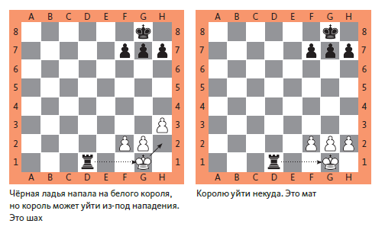Разберём на доске следующие позиции:

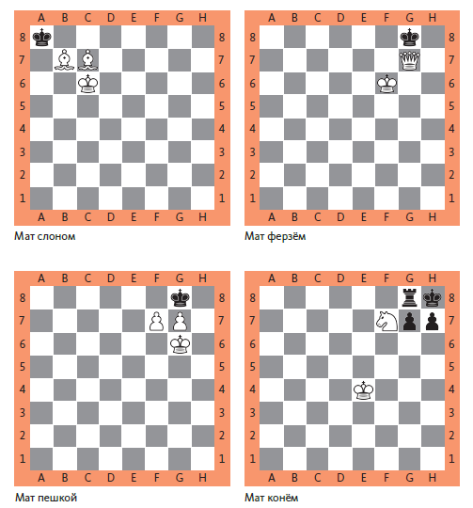

Задание 1. Определи, какая позиция на диаграммах, - шах или мат. Диаграммы, на которых чёрному королю объявлен мат, обведи красным карандашом, а диаграммы, на которых чёрному королю объявлен шах, - синим.

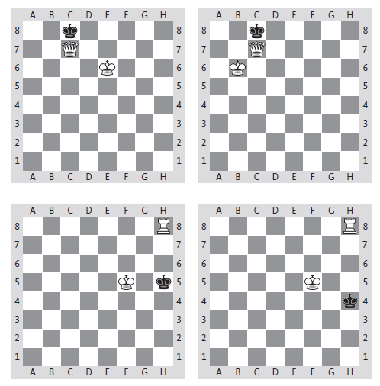

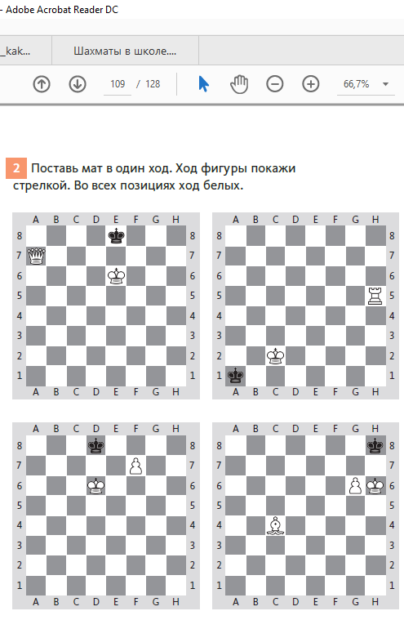Задание 2. Поставь мат в один ход. Ход фигуры покажи стрелкой. Во всех позициях ход белых.

Ответы.

Задание 1.



Задание 2.



